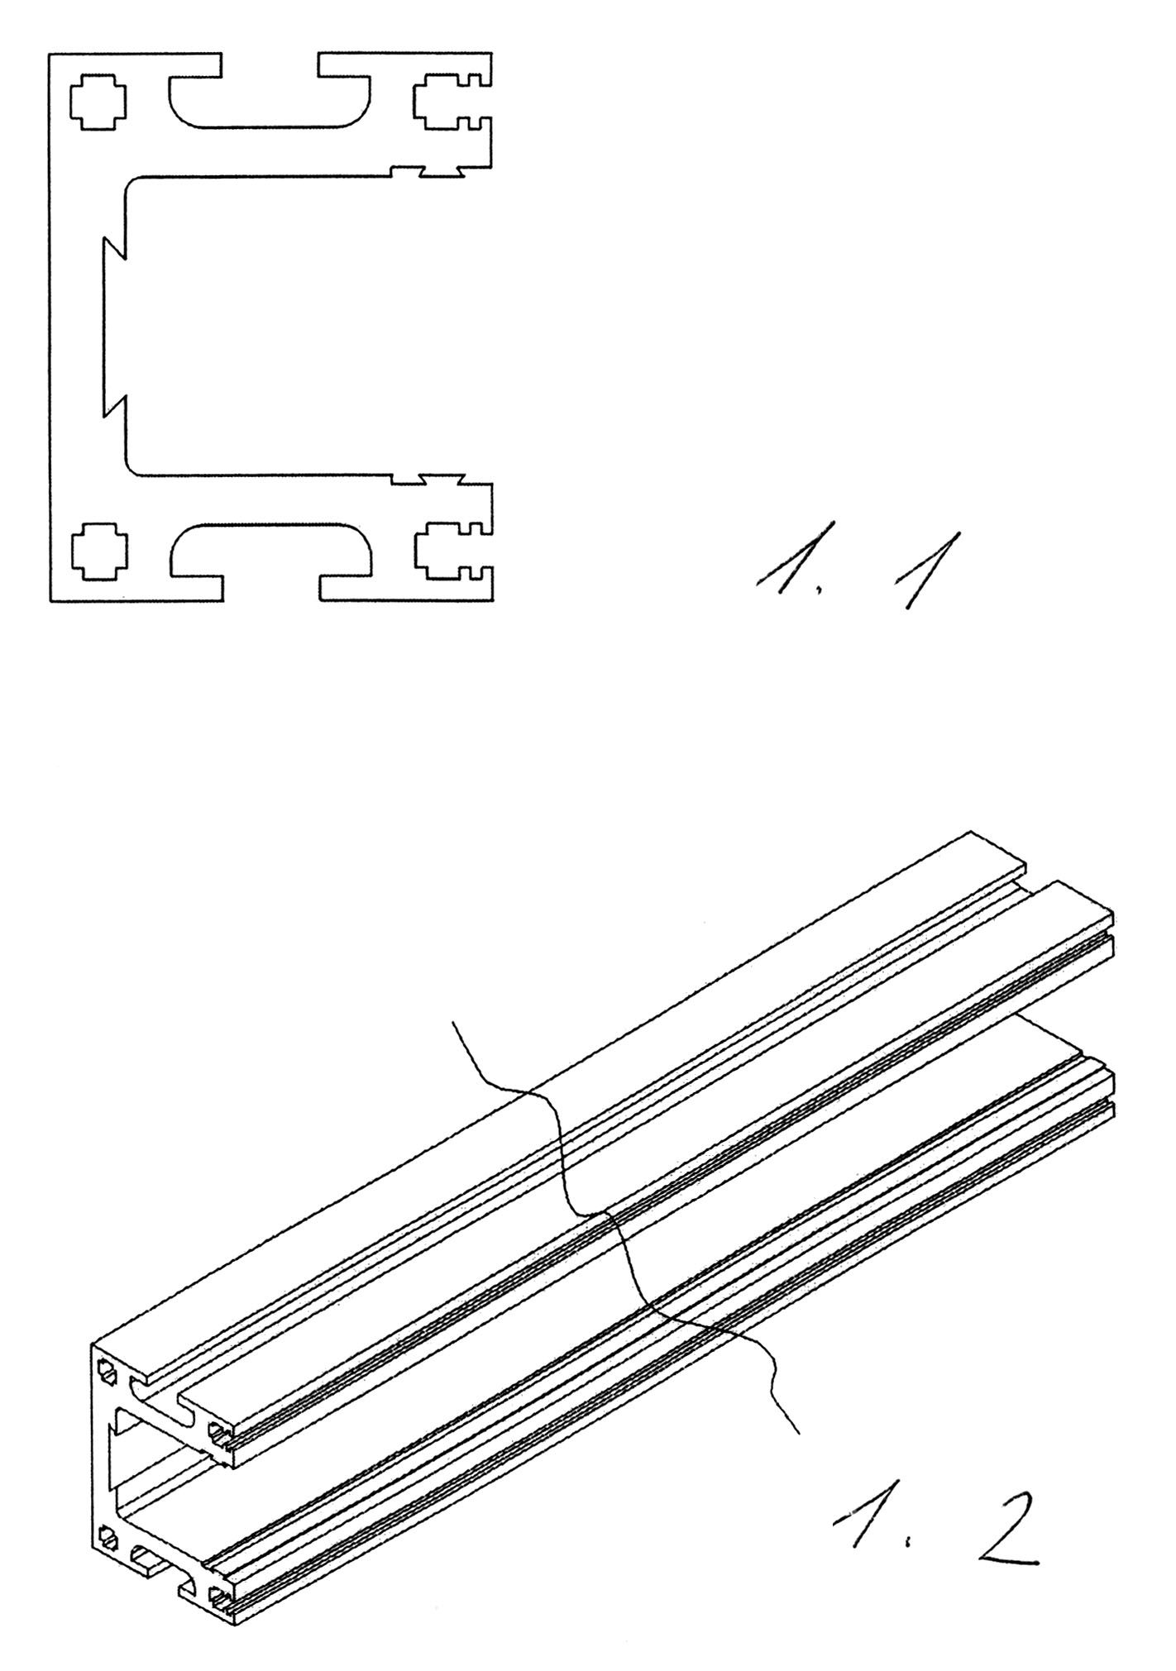
1.1

1.2
Popis vyobrazení

Název průmyslového vzoru: „Nosný profil“

Obr. 1.1 axonometrický pohled

Obr. 1.2 čelní pohled
Určení výrobku

Název průmyslového vzoru: „Nosný profil“

Výrobek, v němž je průmyslový vzor ztělesněn, je nosný profil sloužící pro výrobu rámů muzejních a výstavních vitrín.

